1. Cuốn sách: “Bác Hồ với thiếu nhi” của nhà xuất bản Kim Đồng và được in trên khổ 18,5 x 26cm.

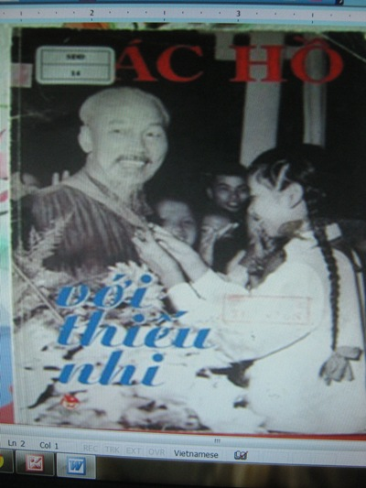
Cuốn sách nói về những năm đầu hoạt động cách mạng của Bác, dù bận trăm công ngàn việc, Bác vẫn hàng ngày chăm lo săn sóc đến các cháu. Bác còn nhiều thời giờ thăm hỏi, khuyên nhủ, căn dặn các cháu mọi điều và cùng vui chơi với các cháu ở khắp mọi nơi:
Cuốn sách là một bộ sưu tập những tấm ảnh yêu thương của Bác với thiếu nhi như:
* Bác Hồ cùng các cháu nhi đồng xem báo.
* Bác Hồ cùng các cháu múa hát.
* Bác Hồ thăm các cháu con em gia đình công nhân ở Quảng Ninh.
* Bác còn trò chuyện thân mật với thiếu nhi Việt kiều ở Thái Lan về nước.
Tập ảnh Bác Hồ với thiếu nhi này mới chỉ là một số nhỏ trong muôn vàn hình ảnh yêu thương ấy. Có hạnh phúc lớn được sống trong “muôn vàn tình thân yêu” của Bác, đời đời nhớ ơn Bác.
Hi vọng cuốn sách sẽ thúc đẩy chúng ta ra sức làm theo 5 điều Bác dạy để xứng đáng là cháu ngoan của Bác.

